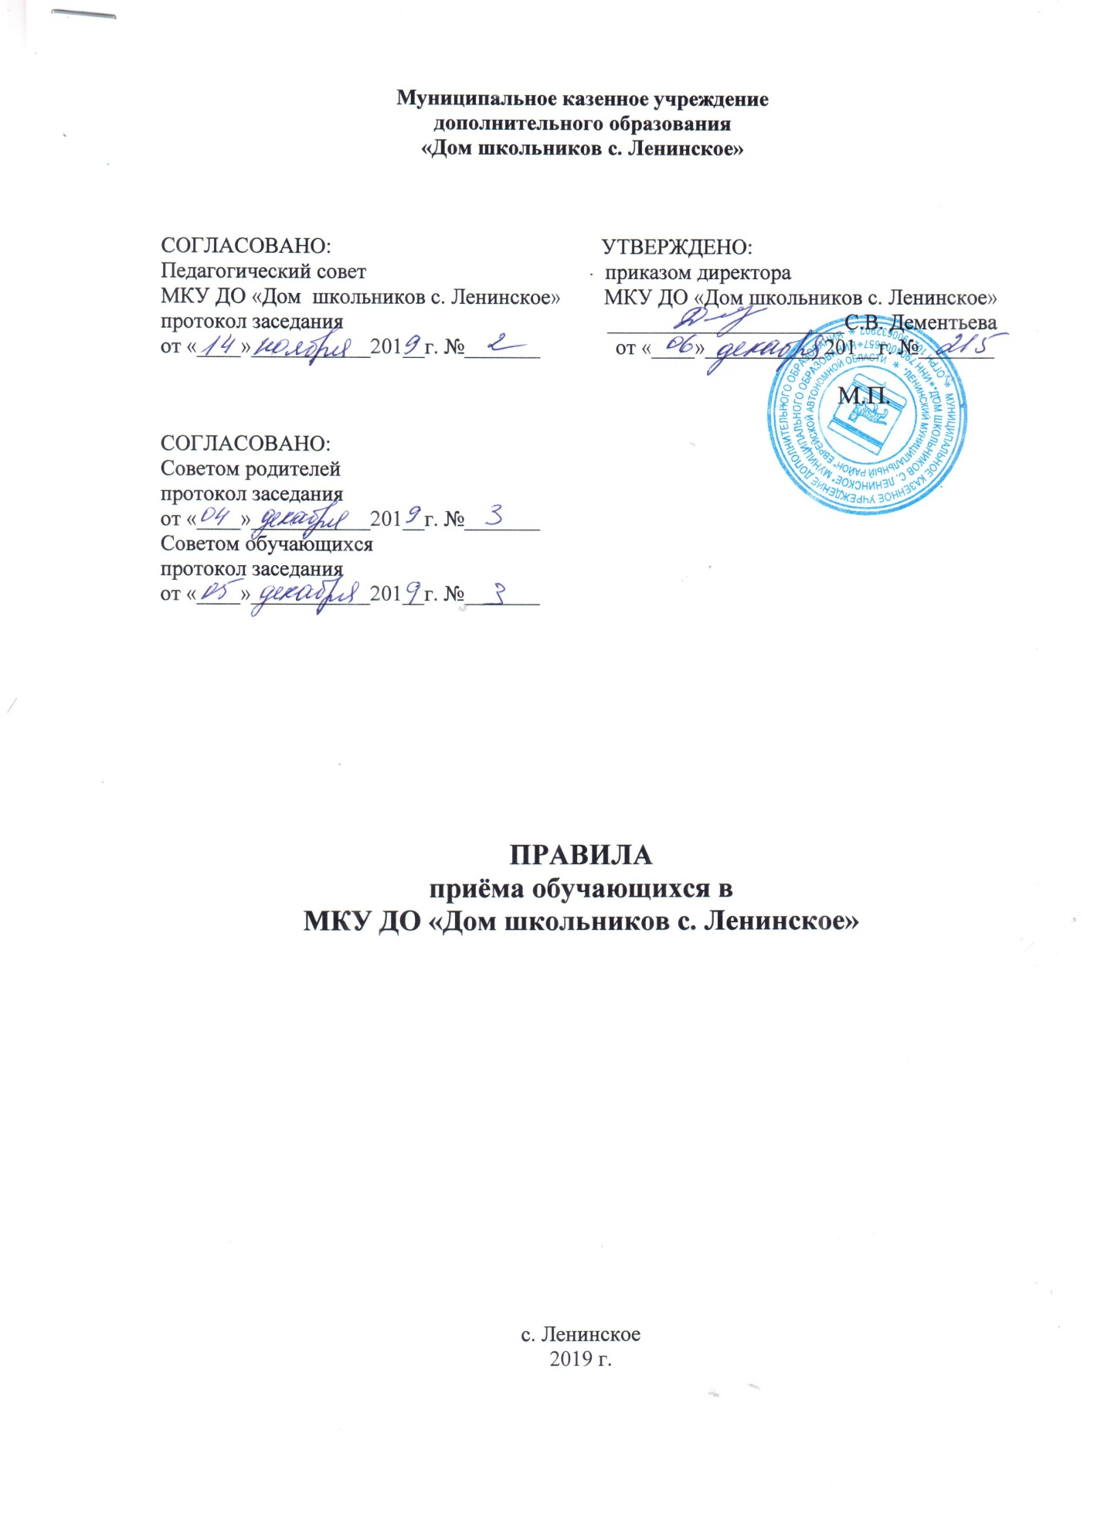

- Общие положения

1.1. Настоящие Правила разработаны в соответствии с Законом РФ от 29.12.2012г. №273-ФЗ «Об образовании в Российской Федерации», «Порядком организации и осуществления образовательной деятельности по дополнительным общеобразовательным программам», утвержденным Министерством просвещения Российской Федерации от 09.11.2018 № 196, «Санитарно-эпидемиологическими требованиями к устройству, содержанию и организации режима работы образовательных организаций дополнительного образования детей 2.4.4.3172-14», утвержденными Главным государственным санитарным врачом Российской Федерации 4 июля 2014 года, Уставом МКУ ДО «Дом школьников с. Ленинское».
1.2. Настоящие Правила приёма обучающихся в МКУ ДО «Дом школьников с. Ленинское» разработаны с целью соблюдения законодательства Российской Федерации в сфере образования в части приёма и обучения граждан в образовательных организациях дополнительного образования.
1.3. Правила подлежат изменению или принятию в новой редакции в случае изменения норм действующего законодательства.
1.4. Правила размещаются на сайте МКУ ДО «Дом школьников с. Ленинское» (далее – Учреждение»).

- Порядок приёма обучающихся

2.1. Приём на обучение по дополнительным общеразвивающим программам за счёт средств местного бюджета проводится на общедоступной основе в соответствии с муниципальным заданием.
2.2. Правом поступления в Учреждение пользуются все дети вне зависимости от пола, расы, национальности, языка. Граждане других государств, проживающие на территории Российской Федерации, принимаются на общих основаниях.
2.3. Не допускается прием в Учреждение на конкурсной основе, с использованием диагностики.
2.4. Учреждение обеспечивает приём всех детей, желающих обучаться в объединениях. Приём детей в объединения первого года обучения осуществляется с 15 августа по 15 сентября.
2.5. Участниками образовательного процесса являются преимущественно обучающиеся от 5 до 18 лет, педагогические работники, родители (законные представители).
2.6. При приёме детей Учреждение предоставляет обучающимся и (или) их родителям (законным представителям) возможность ознакомиться с уставом, с лицензией на осуществление образовательной деятельности, с образовательными программами и другими документами, регламентирующими организацию и осуществление образовательной деятельности, права и обязанности обучающихся. Факт ознакомления фиксируется в заявлении о приёме и заверяется личной подписью родителей (законных представителей) ребенка или самим ребенком, достигшим возраста 14 лет.
2.7. Документы для ознакомления располагаются в доступном месте на информационном стенде и на официальном сайте Учреждения.
2.8. Подписью родителей (законных представителей) ребёнка фиксируется также согласие на обработку их персональных данных в порядке, установленном законодательством Российской Федерации.
2.9. Информация о наличии свободных мест в объединениях размещается на официальном сайте Учреждения.

2.10. В Учреждение принимаются дети с ограниченными возможностями здоровья на обучение по адаптированной дополнительной общеразвивающей программе только с согласия родителей (законных представителей) и на основании рекомендаций психолого – медико – педагогической комиссии.
2.11. Родители (законные представители) обучающихся или дети, достигшие 14 лет, имеют право выбирать в Учреждении объединение по интересам, однако не могут настаивать на реализации каких-либо образовательных программ, услуг, форм получения образования, не реализующихся в Учреждении.
2.12. При приёме ребёнка в объединения физкультурно-спортивной направленности, необходимо предоставить справку с медицинским заключением об отсутствии противопоказаний к занятию соответствующим видом спорта.
2.13. По представлению заявлений и соответствующих документов каждый ребёнок имеет право заниматься в нескольких объединениях разного профиля и менять их в течение учебного года.
2.14. Возможен приём обучающихся в Учреждение в течение учебного года в группы первого, второго и последующих лет обучения в следующих случаях:
- по желанию ребёнка, успешно прошедшего собеседование с педагогом и показавшего навыки, соответствующие определённому году обучения и при наличии места в учебной группе;
- перевода из других детских творческих объединений по рекомендации педагога.
2.15. На каждого ребенка, зачисленного в Учреждение, заводится личное дело, в котором должны быть следующие документы:
- Заявление о приёме (приложение №1);
- Личная карточка (приложение № 2);
- Заявление - согласие на обработку персональных данных (приложение № 3).
2.16. Зачисление и выбытие из детских объединений осуществляется приказом директора Учреждения.

- Заключительные положения

3.1. Настоящие Правила вступает в силу с момента утверждения.
3.2. Изменения или дополнения в настоящие Правила вносятся путём издания приказа директора Учреждения.
3.3. Срок действия настоящих Правил: до принятия новых.

приложение №1

Директору МКУ ДО «Дом школьников
с. Ленинское» С.В. Дементьевой

ЗАЯВЛЕНИЕ №_______ от «____» ____________20___ г.

Ф.И.О. заявителя (родителя/законного представителя)_______________________________ ___________________________________________________дата рождения______________
Тип документа _____________________ серия _____________ номер___________________
Кем и когда выдан _____________________________________________________________
Место работы, должность (указать подробно) ______________________________________
_____________________________________________________________________________
Контактный телефон ___________________________________________________________
Адрес электронной почты _______________________________________________________
ПРОШУ ВАС ЗАЧИСЛИТЬ МОЕГО РЕБЕНКА В
(указать выбранный кружок или секцию) __________________________________________
Руководитель__________________________________________________________________
Сведения о будущем обучающемся (все о ребенке)
Ф.И.О. _______________________________________________________________________
Дата рождения _____________Школа/сад_______________________класс/группа________
Тип документа _____________________ серия _____________ номер___________________
Дата выдачи _________________ Кем выдан _______________________________________
Номер СНИЛС ребенка_________________________________________________________
Адрес регистрации _____________________________________________________________
Оригинал медицинской справки об отсутствии противопоказаний для занятий выбранным физкультурно-спортивном или хореографическом объединениях (выданной не более чем за три месяца до даты подачи заявления) прилагается. _______________________________
Моего ребенка будут забирать лично______________________________________________
Прошу отпускать моего ребенка самостоятельно____________________________________
Общая нагрузка ребенка в дополнительном образовании составляет ______________часов
За увеличение дополнительной нагрузки сверх нормативов СаНПин всю ответственность за здоровье ребенка несу лично_________________________________
С уставом учреждения, лицензией на осуществление образовательной деятельности, с образовательными программами и другими документами, регламентирующими организацию и осуществление образовательной деятельности, права и обязанности обучающихся, ознакомлен(а)______________

«___» ____________20__ г. ________________________ Подпись

приложение №2

Муниципальное казённое учреждение дополнительного образования «Дом школьников с. Ленинское».

Личная карточка.
(заполняется педагогом дополнительного образования)

Ф.И. О. ребёнка:_______________________________________________________________
_____________________________________________________________________________
Дата зачисления:_______________________________________________________________
Дата выбытия:_________________________________________________________________
Кружок/секция:________________________________________________________________
Руководитель кружка/секции:____________________________________________________
Срок обучения:________________________________________________________________
Дата рождения ребенка: ________________________________________________________
Школа/детский сад: ____________________________________________________________
Свидетельство о рождении ребёнка:_______________________________________________
СНИЛС ребенка:_______________________________________________________________
Домашний адрес: ______________________________________________________________
Телефон: _____________________________________________________________________
Ф.И.О. заявителя (родителя/законного представителя) полностью_____________________
_____________________________________________________________________________
_____________________________________________________________________________
Место работы, должность_______________________________________________________
__________________________________________________________________________________________________________________________________________________________
Паспортные данные законного представителя: серия ___________ номер _________выдан
_____________________________________________________________________________
кем выдан, дата выдачи
Статус семьи:__________________________________________________________________

Дата____________ Подпись ___________________

приложение № 3

ЗАЯВЛЕНИЕ-согласие
на обработку персональных данных
учащегося и родителя (законного представителя) учащегося
МКУ ДО «Дом школьников с. Ленинское»

Я,___________________________________________________________________________,
Ф.И.О. родителя (законного представителя) полностью
паспорт серия __________ № ___________ выдан___________________________________
_____________________________________________________________________________________
кем, когда
проживающий(ая) по адресу ____________________________________________________
_____________________________________________________________________________
являясь родителем (законным представителем)
_____________________________________________________________________________________________
Ф.И.О. ребёнка (полностью), дата рождения
даю согласие муниципальному казённому учреждению дополнительного образования «Дом школьников с. Ленинское», расположенному по адресу: 679370, Еврейская автономная область, Ленинский район, с. Ленинское, ул. Ленина, 14, на автоматизированную, а также без использования средств автоматизации, обработку моих персональных данных и персональных данных моего ребенка (учащегося), а именно – совершение действий, предусмотренных п. 3 ч. 1 ст. 3 Федерального закона от 27.07.2006 г. № 152-ФЗ «О персональных данных», содержащихся в настоящем заявлении, в целях обеспечения соблюдения законодательства в области образования, выполнения функций, возложенных на Дом школьников.
Даю согласие на обработку следующих наших персональных данных:
- Фамилия, имя, отчество.
- Год, месяц и дата рождения.
- Пол.
- Абонентские номера телефонов, включая домашний и сотовый.
- Данные о социальном положении.
- Данные свидетельства о рождении.
- Данные СНИЛС.
- Место жительства.
- Место работы родителей (законных представителей).
- Сведения о документе, удостоверяющем личность.
- Сведения о награждениях.
- Сведения о состоянии здоровья.
- Сведения об участии в конкурсах.
- Фото - и видео съемка.
Доступ к персональным данным может предоставляться учащемуся, родителям (законным представителям) учащегося, а также административным и педагогическим работникам МКУ ДО «Дом школьников с. Ленинское».
Даю разрешение на то, чтобы открыто публиковались фамилия, имя, отчество моего ребёнка (учащегося) в связи с названиями и мероприятиями МКУ ДО «Дом школьников с. Ленинское» в рамках уставной деятельности.
Даю разрешение на размещение на официальном сайте и на стендах МКУ ДО «Дом школьников с. Ленинское» следующих персональных данных:
- Ф.И.О. ребёнка;
- фото – и видео съемку своего ребёнка.

Настоящее согласие представляется на осуществление любых действий в отношении персональных данных моего ребёнка, которые необходимы или желаемы для достижения указанных выше целей, включая (без ограничений) сбор, систематизацию, накопление, хранение, уточнение (обновление, изменение), использование, распространение (в том числе передачу третьим лицам – Комитету образования, науки и молодёжной политики Еврейской автономной области, отделу образования администрации Ленинского муниципального района, оргкомитетам муниципальных, региональных, федеральных и международных конкурсов детского творчества, фестивалей, смотров, олимпиад и т.д.), обезличивание, блокирование, уничтожение персональных данных, а также на осуществление любых иных действий с персональными данными, предусмотренных действующим законодательством РФ.
Я согласен (согласна), что МКУ ДО «Дом школьников с. Ленинское» вправе включать обрабатываемые персональные данные учащегося в списки (реестры) и отчетные формы, предусмотренные нормативными документами федеральных и муниципальных органов управления образованием, регламентирующие предоставление отчетных данных.
МКУ ДО «Дом школьников с. Ленинское» гарантирует, что обработка персональных данных осуществляется в соответствии с действующим законодательством РФ.
С документами МКУ ДО «Дом школьников с. Ленинское», устанавливающими порядок обработки персональных данных, а также с моими правами и обязанностями в этой области я ознакомлен(а).
Я подтверждаю, что, давая такое согласие, я действую по собственной воле и в интересах своего ребёнка.
Об ответственности за достоверность представленных сведений предупрежден(а).
Согласие вступает в силу со дня подписания заявления и действует на период обучения в МКУ ДО «Дом школьников с. Ленинское». Согласие может быть отозвано мною в любое время на основании моего письменного заявления не менее чем за 3 дня до момента отзыва согласия.
Дата ______________________ Подпись ____________________________________

ДОКУМЕНТ ПОДПИСАН ЭЛЕКТРОННОЙ ПОДПИСЬЮ
СВЕДЕНИЯ О СЕРТИФИКАТЕ ЭП
Сертификат | 603332450510203670830559428146817986133868575867
Владелец | Дементьева Светлана Васильевна
Действителен | С 30.03.2021 по 30.03.2022

